
SUPERINTENDENCIA
DEL SISTEMA FINANCIERO

Versión pública según Art. 30 LAIP.
Por supresión de información confidencial. Art. 24 Lit. c. LAIP

FECHA: 07/02/2023
PROVEEDOR: DATAGUARD, S.A. DE C.V.
NIT: xxxxxxxxxxxxxxxxxx

SSF 2023
ORDEN DE COMPRA No. 39
(939)

UNIDAD SOLICITANTE: DIRECCIÓN DE TECNOLOGÍA DE LA INFORMACIÓN
ADMINISTRADOR O.C.: DANIEL ALONSO MONTANO LARA
REQUERIMIENTO No. LG 44/2023
ANALISTA: ENRIQUE DELGADO

FAVOR SUMINISTRAR LO SIGUIENTE: BIEN X SERVICIO
CANTIDAD | CODIGO | DESCRIPCION | COSTO UNITARIO | COSTO TOTAL
11O | 410402 | PAPELERIA Y UTILES DE OFICINA | 50.0000 | 5,500.00
 |  | CINTAS MAGNÉTICAS LTO-4 ULTRIUM
10 | 410402 | PAPELERIA Y UTILES DE OFICINA | 76.0000 | 760.00
 |  | CINTAS MAGNÉTICAS LTO-7 ULTRIUM
1 | 410402 | PAPELERIA Y UTILES DE OFICINA | 0.0000 | 0.00
 |  | LUGAR DE ENTREGA 3a. CALLE PONIENTE Y PASAJE ISTMANIA Nº 3952, COLONIA ESCALÓN, SAN SALVADOR.
1 | 410402 | PAPELERIA Y UTILES DE OFICINA | 0.0000 | 0.00
 |  | TIEMPO DE ENTREGA: 3-4 SEMANAS MÁXIMO SOBRE OC
1 | 410402 | PAPELERIA Y UTILES DE OFICINA | 0.0000 | 0.00
 |  | FORMA DE PAGO: CONTRA ENTREGA

SON: SEIS MIL DOSCIENTOS SESENTA US DÓLARES 00/100

TOTAL: 6,260.00

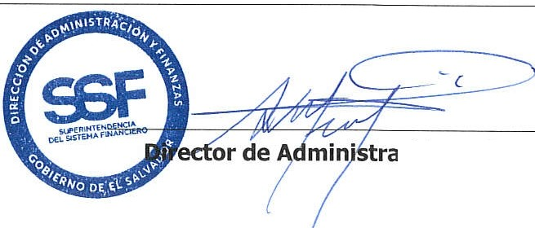
ORIGINAL
ción y Finanzas

